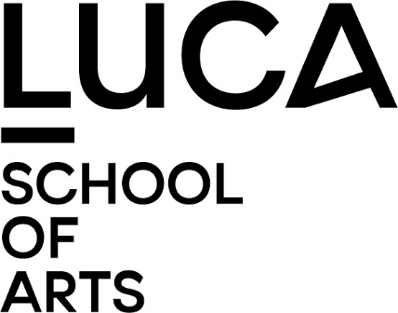

Artistieke Toelatingsproef
Opleiding Muziek: Afstudeerrichting Muziekpedagogie

De artistieke toelatingsproef bestaat uit een schriftelijke motivatie, een artistieke proef en een interview. Als je geslaagd bent voor de artistieke toelatingsproef word je na inschrijving voor de opleiding uitgenodigd voor een oriënterende proef basisvorming (ritme/metrum en melodie/samenklank). Op basis van deze proef zal je niveau bepaald worden voor deze opleidingsonderdelen.

- Schriftelijke motivatie
Je krijgt bij inschrijving een link naar de online omgeving waarin je de instructies vindt met betrekking tot deze schriftelijke motivatie.
In een korte geschreven tekst verduidelijk je je motivatie voor de gekozen opleiding en afstudeerrichting.

- Artistieke proef op campus Lemmens
Instrumentale proef (15 min): je bereidt minimaal drie werken voor op je hoofdinstrument (minimaal niveau vergelijkbaar met de vierde graad in het DKO). Je kan, indien je dat wil, ook één stuk voorspelen op een tweede instrument. Elk instrument is welkom (waarbij ook zang of singer-songwriter als ‘instrument’ gelden). Er wordt geen pianobegeleiding voorzien door de opleiding. Het staat je vrij een eigen begeleider of backing track mee te brengen. Een concrete planning van de dag wordt je per mail toegestuurd enkele dagen voor de toelatingsproef.

- Interview op campus Lemmens
In een kort gesprek met het opleidingshoofd, coördinator of trajectbegeleider wordt gesproken over je traject tot op heden, je motivatie en je toekomstverwachtingen.

